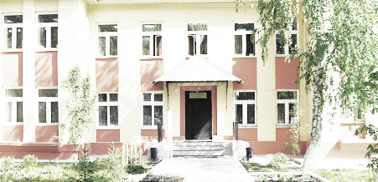
Голос
ДУБРАВЫ

ПЕЧАТНОЕ СРЕДСТВО ИНФОРМАЦИИ АДМИНИСТРАЦИИ
ГОРОДСКОГО ПОСЕЛЕНИЯ ПЕТРА ДУБРАВА
муниципального района Волжский Самарской области

Пятница 28 Июня 2019 года №18 (131)

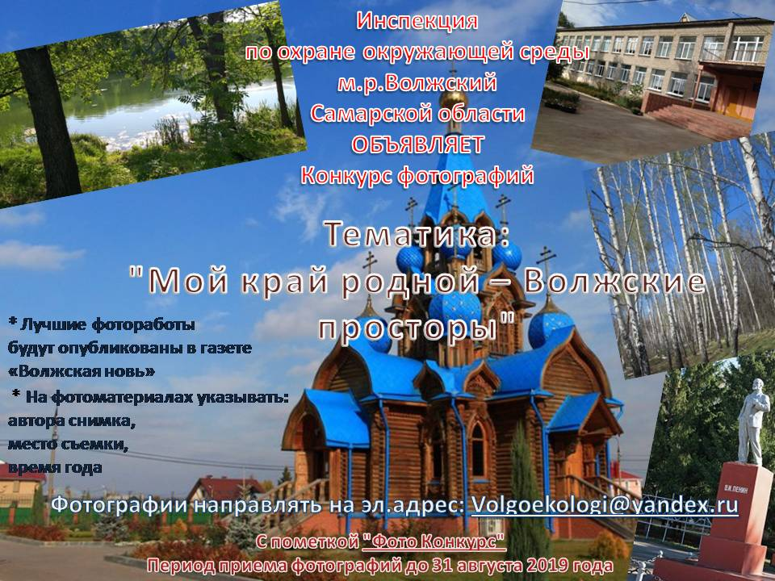

ПОСТАНОВЛЕНИЕ
От 20.06.2019 года № 171

О проведении публичных слушаний по вопросу
о внесении изменений в Правила благоустройства
городского поселения Петра Дубрава муниципального района Волжский Самарской области

В соответствии со статьями 31, 33 Градостроительного кодекса Российской Федерации, руководствуясь статьей 28 Федерального закона
от 6 октября 2003 года № 131-ФЗ «Об общих принципах организации местного самоуправления в Российской Федерации», Уставом городского поселения Петра Дубрава муниципального района Волжский Самарской области, Приказом Минстроя России от 13.04.2017№711/пр. «Об утверждении методических рекомендаций для подготовки правил благоустройства территорий поселений, городских округов, внутригородских районов».
Администрация городского поселения Петра Дубрава Постановляет:
- Провести на территории городского поселения Петра Дубрава муниципального района Волжский Самарской области публичные слушания по вопросам:
- о внесении дополнений в Правила благоустройства городского поселения Петра Дубрава м. р. Волжский Самарской области, утвержденные Решением Собрания представителей от 24.10.2018№113, в соответствии с Законом Самарской области
«О порядке определения границ прилегающих территорий для целей благоустройства в Самарской области» №48-ГД ОТ 13.06.2018 г»;
-о реализации второго этапа благоустройства территории парка в 2020году,в рамках муниципальной программы «Формирование комфортной городской среды на 2018-2024 года.
2. Срок проведения публичных слушаний по вопросам, вынесенных на публичные слушания – с 24 июня 2019 года по 15 июля 2019 года.
3. Органом, уполномоченным на организацию и проведение публичных слушаний в соответствии с настоящим постановлением, является Комиссия по подготовке проекта правил землепользования и застройки городского поселения Петра Дубрава муниципального района Волжский Самарской области (далее – Комиссия).
4. Место проведения публичных слушаний (место ведения протокола публичных слушаний) в городском
поселении Петра Дубрава муниципального района Волжский Самарской области: 443546, Самарская область, Волжский район, поселок Петра Дубрава, ул. Климова, 7.
5. Прием замечаний и предложений от жителей поселения и иных заинтересованных лиц по вопросам, вынесенных на публичные слушания осуществляется по адресу, указанному в пункте 4 настоящего постановления, в рабочие дни с 9 часов до 16 часов.
6. Прием замечаний и предложений от жителей поселения и иных заинтересованных лиц по вопросам, вынесенных на публичные слушания прекращается 12 июня 2019 г.
7. Назначить лицом, ответственным за ведение протокола публичных слушаний, протоколов мероприятий по информированию жителей поселения по вопросу публичных слушаний, а также лицом, уполномоченным на проведение мероприятий по информированию населения по вопросам публичных слушаний, В.Ф. Бибаева
8. Опубликовать настоящее постановление в печатном средстве информации г. п. Петра Дубрава «Голос Дубравы» и разместить на официальном сайте г.п. Петра Дубрава в сети «Интернет».
9.Настоящее Постановление вступает в силу со дня официального опубликования.

Глава городского поселения Петра Дубрава муниципального района Волжский Самарской области | В.А.Крашенинников

Филиал федерального государственного бюджетного учреждения
«Федеральная кадастровая палата Федеральной службы государственной регистрации, кадастра и картографии» по Самарской области

г. Самара, ул. Ленинская, 25а, корп. № 1
e-mail: pr_fkp@mail.ru, twitter: @pr_fkp, ВК: vk.com/fkp_samara, www.kadastr.ru
Оформить права на квартиру в новостройке станет проще
С 1 июля 2019 года в России начинает действовать правило обязательного использования эскроу-счетов: переход от долевого финансирования строительства к проектному обусловлен необходимостью минимизировать риски для всех участников рынка первичной недвижимости. Упростит ли новая инвестиционная модель жителям Самарского региона задачу по оформлению собственности в новостройке – поясняет Кадастровая палата по Самарской области.
Согласно новым правилам, покупатели квартир больше не перечисляют деньги застройщику, а хранят средства на сберегательных счетах эскроу. Застройщик ведет строительство за счет собственных средств или банковского кредита. Доступ к эскроу-счетам застройщик получает только после того, как представит банку разрешение на ввод дома в эксплуатацию и подтверждение регистрации прав собственности как минимум одного объекта долевого строительства (п. 6 ст. 15. 5, Федеральный закон № 214-ФЗ). Таким образом, финансовым гарантом дольщиков выступает банк, а для застройщика создаются условия, в которых своевременная сдача объекта и проведение процедуры кадастрового учета становятся важными составляющими успешного завершения проекта.
«До настоящего времени проблемы дольщиков не ограничивались серьезными финансовыми рисками. Часто, даже после получения ключей, собственники помещений многоквартирного дома не могли зарегистрировать права на квартиру. Происходило это из-за того, что необходимая для регистрации процедура кадастрового учета по той или иной причине затягивалась, а единственными лицами, заинтересованными в решении вопроса, оказывались сами собственники», - говорит эксперт Кадастровой палаты по Самарской области Дмитрий Наумов.
Обеспечить кадастровый учет многоквартирного дома обязан орган власти, уполномоченный выдавать разрешение на ввод объекта в эксплуатацию. Далее в течение пяти рабочих дней с даты поступления заявления специалисты вносят в ЕГРН сведения о доме и всех его составных частях. Действующий закон не обязывает застройщика участвовать в постановке объекта на кадастровый учет: обязательства застройщика перед жильцами заканчивается подписанием акта приема-передачи квартиры. «Но благодаря новой инвестиционной схеме застройщик разделит интересы жильцов: только проведя кадастровый учет и запустив процедуру регистрации квартир в собственность, он сможет получить от банка средства дольщиков», – поясняет Дмитрий Наумов.
Подать заявление и документы на регистрацию прав собственности можно в офисе МФЦ, на сайте Росреестра, портале госуслуг. Для сокращения сроков получения готовых документов можно воспользоваться функцией выездного приёма Кадастровой палаты по Самарской области, тогда процедура займет на 2-3 дня меньше времени, чем в случае обращения в МФЦ.
«Состав пакета документов зависит от условий приобретения недвижимости. Имеет значение, использовались ли кредит или ипотека, привлекалось ли доверенное лицо, есть ли среди владельцев квартиры несовершеннолетние, – поясняет Дмитрий Наумов. – При этом обязательно надо представить договор долевого участия и акт приема-передачи».
В то же время закон предусматривает возможность заключать договоры долевого участия без использования эскроу-счетов и после 1 июля 2019 года – для девелоперов, чьи проекты частично завершены. Данное отступление позволит сделать переход к новой инвестиционной модели более плавным, чтобы российский строительный бизнес, а это касается и строительного рынка Самарской области, продолжал развиваться без потрясений», – отмечает эксперт региональной кадастровой палаты.

Соучредители: Администрация городского поселения Петра Дубрава муниципального района Волжский Самарской области и Собрание представителей городского поселения Петра Дубрава муниципального района Волжский Самарской области.  Издатель - Администрация городского поселения Петра Дубрава муниципального района Волжский Самарской области. | Главный редактор - Арефьева С.А.  Заместитель гл. редактора - Богомолова Т.А.  Ответственный секретарь - Тореева О.В.  Тираж – 250 экземпляров. | АДРЕС:  443546, Самарская обл., Волжский р-н,  пос. Петра-Дубрава, ул. Климова, дом 7,  Тел. 226-25-12, 226-16-15,  e-mail: glavap-d@mail.ru

